Національний Технічний Університет України
«Київський політехнічний інститут імені Ігоря Сікорського»
Факультет Інформатики та Обчислювальної Техніки
Кафедра обчислювальної техніки

Лабораторна робота №3
«Програмування мобільних систем»

Виконала:
студентка 3 курсу факультету ІОТ
групи ІВ-81
Лиса Еліза

Перевірив:
Шульга М.В.
Київ 2021
Варіант: 8118 mod 2 + 1 = 1
Варіант 1
Предметна область – фільми
Архів для завантаження

Скріншоти додатка:
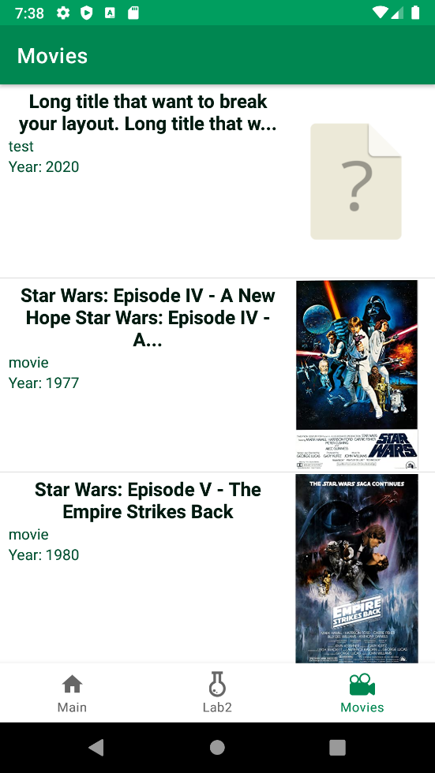
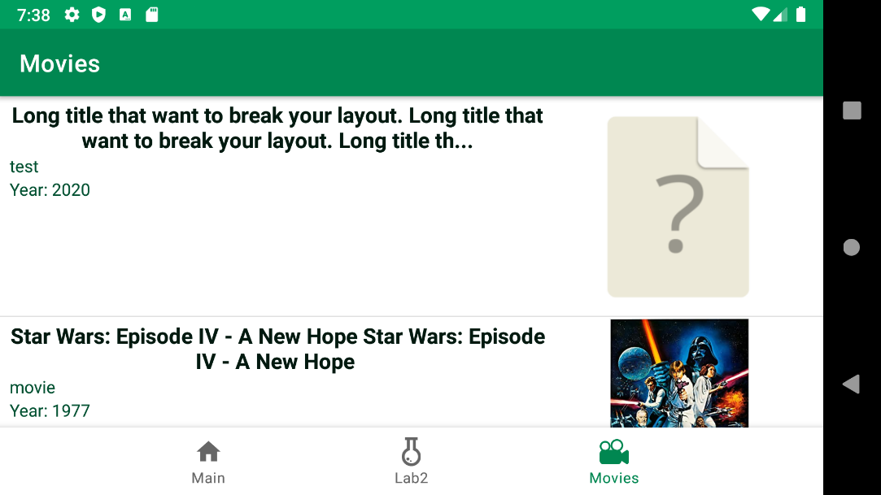
Лістинг:
Movie.java
package ua.kpi.comsys.IB8118.ui.movies;
public class Movie {
private String Title, Year, Type, imdbID, Poster;
public Movie(String title, String year, String Type, String imdbID, String poster) {
this.Title = title;
this.Year = year;
this.Type = Type;
this.imdbID = imdbID;
this.Poster = poster;
}
public Movie(String title, String year) {
this.Title = title;
this.Year = year;
}
public String getTitle() {
return Title;
}
public void setTitle(String title) {
this.Title = title;
}
public String getYear() {
return Year;
}
public void setYear(String year) {
this.Year = year;
}
public String getType() {
return Type;
}
public void setType(String type) {
this.Type = type;
}
public String getImdbID() {
return imdbID;
}
public void setImdbID(String imdbID) {
this.imdbID = imdbID;
}
public String getPoster() {
return Poster;
}
public void setPoster(String poster) {
this.Poster = poster;
}
@Override
public String toString() {
return "Movie{" +
"Title='" + Title + '\'' +
", Year='" + Year + '\'' +
", Type='" + Type + '\'' +
'}';
}
}

MoviesFragment.java
package ua.kpi.comsys.IB8118.ui.movies;
import android.annotation.SuppressLint;
import android.content.Context;
import android.graphics.Point;
import android.os.Bundle;
import android.view.Display;
import android.view.LayoutInflater;
import android.view.View;
import android.view.ViewGroup;
import android.widget.ArrayAdapter;
import android.widget.ImageView;
import android.widget.ListView;
import android.widget.TextView;
import androidx.annotation.NonNull;
import androidx.annotation.Nullable;
import androidx.fragment.app.Fragment;
import java.util.List;
import ua.kpi.comsys.IB8118.R;
public class MoviesFragment extends Fragment {
private List<Movie> movies;
private Adapter adapter;
ListView listView;
int width, numOfSymbols;
public void setSize() {
super.onResume();
Display display = getActivity().getWindowManager().getDefaultDisplay();
Point size = new Point();
display.getSize(size);
width = size.x;
numOfSymbols = (int)(width/18);
}
@Override
public void onPause() {
super.onPause();
setSize();
}
@Override
public void onCreate(@Nullable @org.jetbrains.annotations.Nullable Bundle savedInstanceState) {
super.onCreate(savedInstanceState);
setSize();
}
public View onCreateView(@NonNull LayoutInflater inflater,
ViewGroup container, Bundle savedInstanceState) {
View root = inflater.inflate(R.layout.fragment_movies, container, false);
listView = root.findViewById(R.id.movies_listView);
movies = MovHandler.getListMovFromRaw(getContext());
numOfSymbols = (int)(width/18);
if(movies != null){
// for (Movie mov : movies)
// System.out.println(mov);
adapter = new Adapter(getActivity(), R.layout.movies, movies);
listView.setAdapter(adapter);
}
return root;
}
private class Adapter extends ArrayAdapter<Movie> {
Adapter(Context context, int textViewResourceId, List<Movie> objects) {
super(context, textViewResourceId, objects);
}
@NonNull
@Override
public View getView(int position, @Nullable View convertView, @NonNull ViewGroup parent) {
LayoutInflater inflater = getLayoutInflater();
@SuppressLint("ViewHolder") View row = inflater.inflate(R.layout.movies, parent, false);
TextView titleTV = row.findViewById(R.id.movieTitle),
typeTV = row.findViewById(R.id.movieType),
yearTV = row.findViewById(R.id.movieYear);
String title = (movies.get(position).getTitle());
if (title.length() > numOfSymbols)
title = title.substring(0, numOfSymbols) + "...";
titleTV.setText(title);
typeTV.setText(movies.get(position).getType());
yearTV.setText("Year: " + movies.get(position).getYear());
ImageView posterIV = row.findViewById(R.id.poster_listview);
String poster = movies.get(position).getPoster();
int imgResID = getContext().getResources().getIdentifier(poster.replaceAll(".jpg",""), "drawable", getContext().getPackageName());
if(imgResID!=0) posterIV.setImageResource(imgResID);
else posterIV.setImageResource(R.drawable.unknown_file);
return row;
}
}
}

